FCI-Standard N° 110 / 23.11.2009 / GB
12.07.2012 / CZ
Překlad: Kateřina Samková

CURLY COATED RETRIEVER

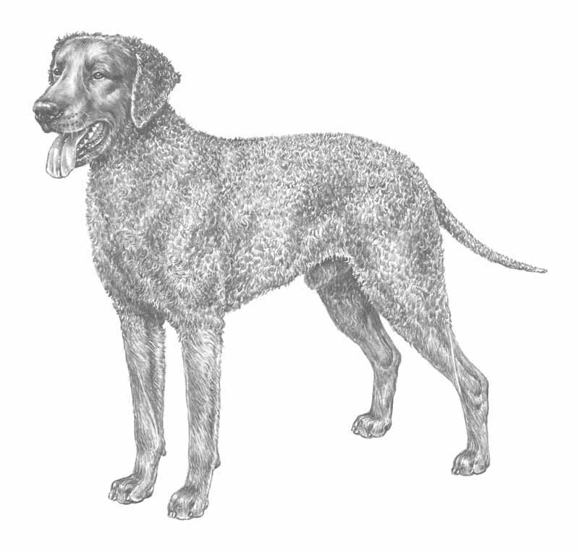

©M.Davidson, illustr. NKU Picture Library

Tato ilustrace nutně nemusí zobrazovat ideálního jedince plemene.

ZEMĚ PŮVODU: Velká Británie

DATUM PUBLIKACE OFICIÁLNĚ PLATNÉHO STANDARDU: 28. 07. 2009

VYUŽITÍ: retrívr

KLASIFIKACE F.C.I.: Skupina 8 retrívři, slídiči, vodní psi.
Sekce 1 retrívři.
S pracovní zkouškou.

CELKOVÝ VZHLED: Silný, vzpřímený pes s určitým stupněm elegance. Charakteristická srst.

DŮLEŽITÉ PROPORCE: Mírně delší v těle, měřeno od plece k vrcholu sedacího hrbolu, vzhledem ke kohoutkové výšce.

CHOVÁNÍ / TEMPERAMENT: Inteligentní, vyrovnaná a spolehlivá povaha. Statečný, přátelský, sebejistý a nezávislý. Může se jevit rezervovaný.

HLAVA: Klínovitého tvaru při pohledu ze stran i zepředu. Ve správném poměru s velikostí těla.

LEBEČNÍ PARTIE:
Mozkovna: Obličejová část a mozkovna stejné délky. Souběžné roviny mozkovny a tlamy.
Stop: Mírný.

OBLIČEJOVÁ PARTIE:
Nosní houba: Černá u černých a hnědá u játrově zbarvených psů.
Čelisti / zuby: Čelisti silné, s dokonalým, pravidelným a kompletním nůžkovým skusem, tj. horní řezáky těsně překrývají dolní řezáky a jsou posazeny v čelistech kolmo.
Oči: Velké, nevystupující, oválného tvaru a šikmo posazené. Tmavě hnědé u černých psů; u játrově hnědých psů odstínem odpovídají barvě srsti.
Uši: Poněkud menší, nasazeny mírně nad úrovní očí; těsně přiléhající k hlavě, pokryté drobnými kudrnkami.

KRK: Silný a lehce klenutý, střední délky, bez náznaku laloku, plynule přecházející do dobře uložených plecí.

TRUP:
Horní linie: Rovná a silná.
Bedra: Krátká, hluboká a silná.
Hrudník: Hluboký, s dobře klenutými žebry, oválný v průřezu, spodní stranou dosahující k lokti. Předhrudí dobře viditelné. Žebra zasahují daleko dozadu.
Dolní linie a břicho: Lehce vtažené.

OCAS: Plynule navazuje na horní linii. Měl by dosahovat zhruba k hleznu. Při pohybu nesen rovný na úrovni horní linie.

KONČETINY:

HRUDNÍ KONČETINY: Přední běhy rovné, dobře postavené pod tělem.
Plece: Dobře šikmo dozadu uložené, svalnaté.
Nadloktí: Nadloktí a lopatky zhruba stejné délky.
Nadprstí: Silná.
Přední tlapy: Kulaté, těsně uzavřené s dobře klenutými prsty.

PÁNEVNÍ KONČETINY: Silná, svalnatá.
Kolena: Přiměřené zaúhlení kolen.
Hlezna: Dobře zaúhlená a nízko posazená.
Zadní tlapy: Kulaté, těsně uzavřené s dobře klenutými prsty.

CHODY / POHYB: Chody bez námahy, plné síly, dosahující daleko dopředu a se silným impulsem zezadu. Paralelní pohyb končetin. Se zvyšující se rychlostí mají tlapy sklon pohybovat se více pod osou těla.

OSRSTĚNÍ

SRST: Srst na těle tvoří silná vrstva malých, těsně stočených kudrnek těsně přiléhajících ke kůži, a to od týla až po špičku ocasu. Bez podsady a holých míst. Na ostatních místech hladká srst.

BARVA: Černá nebo játrová.

VELIKOST:
Ideální výška v kohoutku: Psi: 69 cm
Feny: 64 cm

VADY: Každá odchylka od výše jmenovaných bodů se musí posuzovat jako vada, jejíž hodnocení musí být v přesném poměru k jejímu stupni závažnosti a k jejímu vlivu na celkový zdravotní stav a pohodu psa a na schopnost vykonávat tradiční práci.

VYŘAZUJÍCÍ VADY
- Agresivní nebo přespříliš bojácní psi
- Jakýkoliv pes jasně vykazující fyzické nebo povahové abnormality by měl být diskvalifikován.

Poznámka: Psi musí vykazovat dvě viditelně normálně vyvinutá varlata, sestouplá v šourku.

